TIN NGÀY HỘI THỂ THAO CẤP CỤM NĂM 2023
Ngày hội văn hóa thể thao ngành giáo dục là hoạt động sinh hoạt văn hóa văn nghệ thể dục thể thao rộng rãi thu hút đông đảo cán bộ giáo viên nhân viên được luyện tập thi đấu giao lưu với các đồng nghiệp và đơn vị trong đơn vị và các đơn vị bạn góp phần tăng cường tình đoàn kết hiểu biết lẫn nhau đồng thời nâng cao sức khỏe để hoàn thành thắng lợi nhiệm vụ năm học
Thực hiện công văn 03/KHLN-GDĐT-LĐLĐ-VHTT&TT ngày 26 tháng 10 năm 2023 của liên ngành Huyện về việc tổ chức ngày hội văn hóa thể thao cho cán bộ giáo viên nhân viên ngành giáo dục Gia Lâm năm học 2023-2024, và KH số 01/ KH-CGDSH ngày 31/10/2023 của cụm Sông Hồng.
Ngày 04 tháng 11 năm 2023, công đoàn trường THCS Kiêu Kỵ đã cử 05 vận động viên tham gia ngày hội văn hóa thể thao cụm sông Hồng với các nội dung cầu lông đơn nữ tuổi 18 -30, đôi nữ tuổi 31 – 40, đơn nam tuổi 41 – 50, đôi nam tuổi 31 - 40 và đôi nam nữ tuổi 31 – 40.
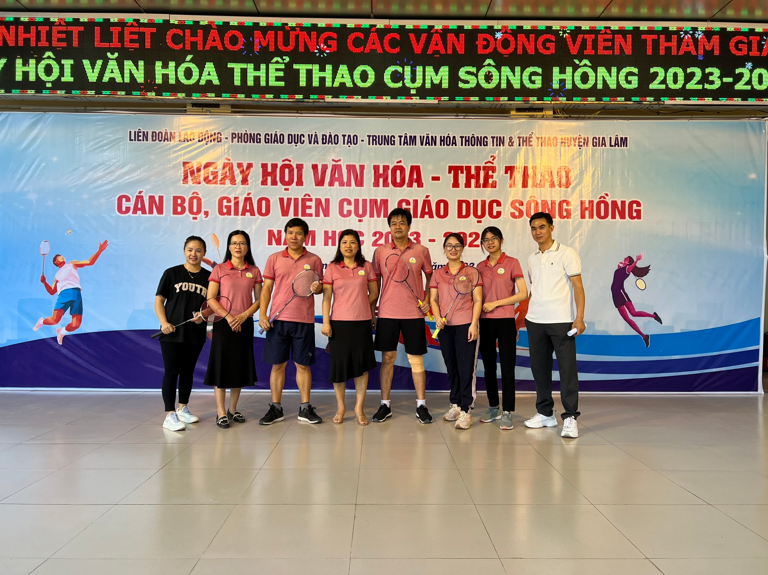
BGH, Công đoàn và các vận động viên tham gia thi đấu
Tham gia với tinh thần giao hữu là chính nhưng vẫn quyết tâm đạt giải cao, Các vận động viên tham gia thi đấu đã đạt được những thành tích: 01 giải nhì cầu lông đơn nam tuổi 41 - 50, 01 giải nhì đơn nữ tuổi 31 - 40, 01 giải ba đôi nam nhóm tuổi 31 đến 40, 01 giải ba đôi nữ tuổi 21 – 30 và 01 giải ba đơn nam bảng thể dục dục.
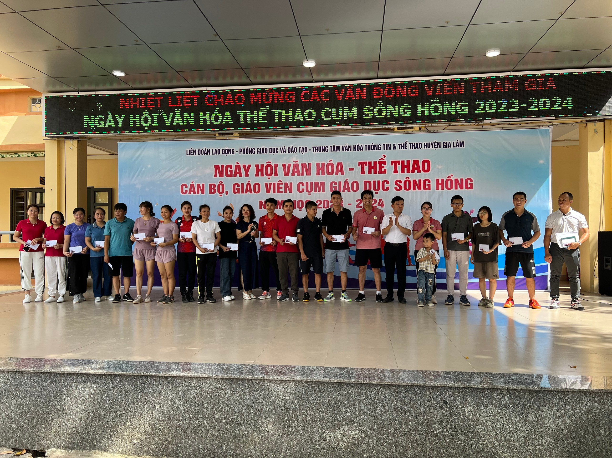
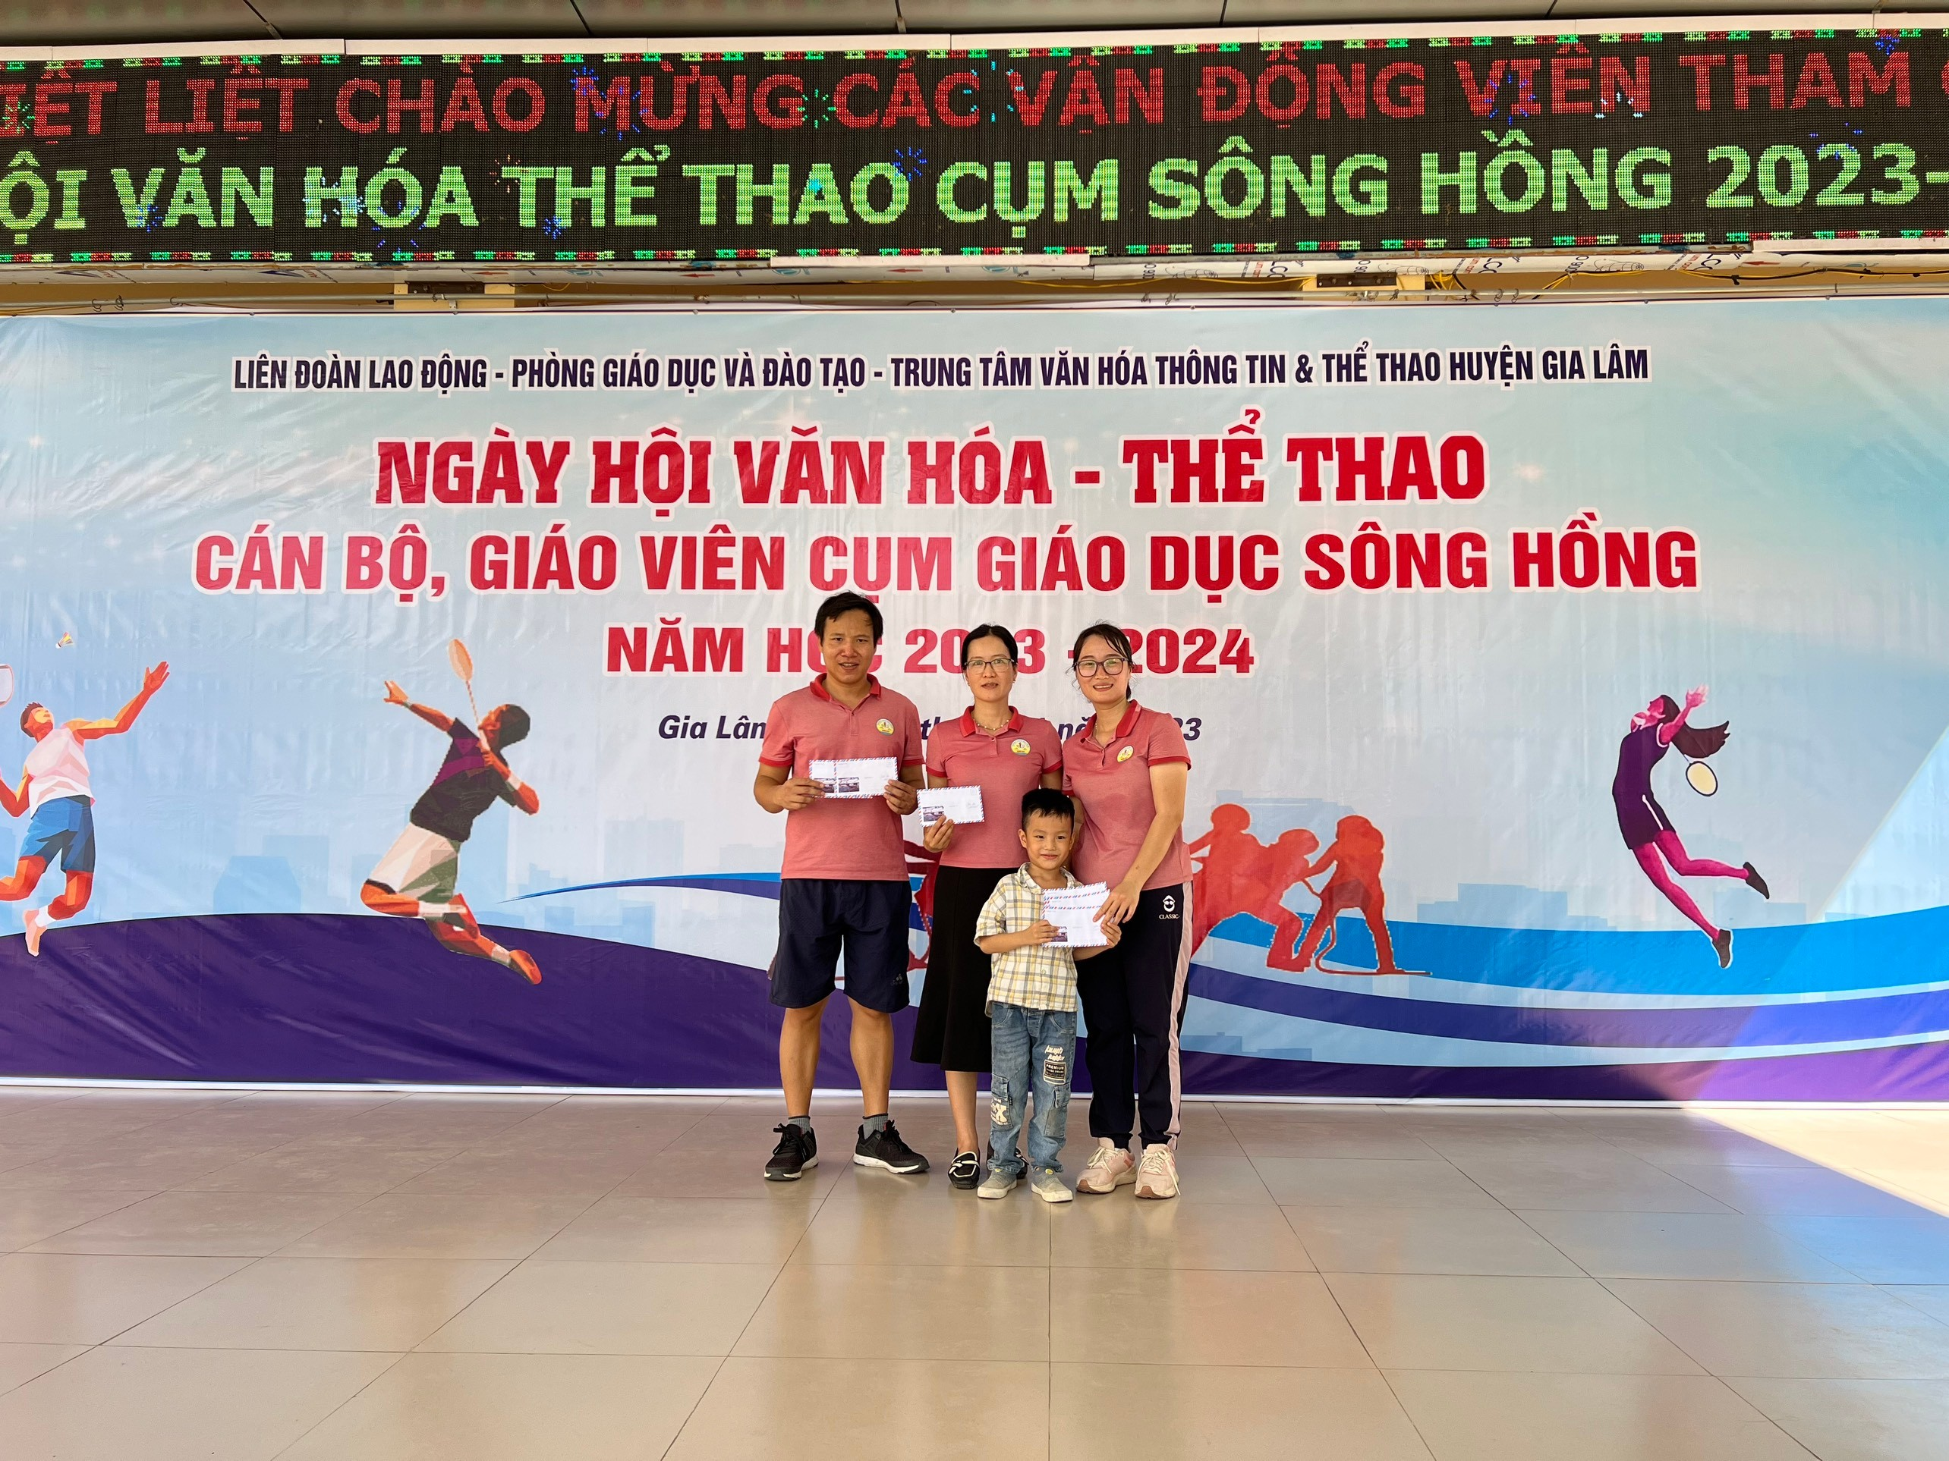
Qua cuộc thi và kết quả đạt được, hy vọng rằng các đồng chí sẽ lan tỏa tinh thần thể dục thể thao tới toàn thể cán bộ giáo viên nhân viên trong nhà trường để góp phần rèn luyện nâng cao sức khỏe thể lực đáp ứng nhu cầu vui chơi giải trí phục vụ tích cực cho việc học tập và hoàn thành tốt nhiệm vụ được giao.
Dưới đây là 1 số hình của trường THCS Kiêu Kỵ tham gia ngày hội văn hóa thể thao cụm sông Hồng
